Beretning for året 2018
Periode 1.1.2018-31.12.2018

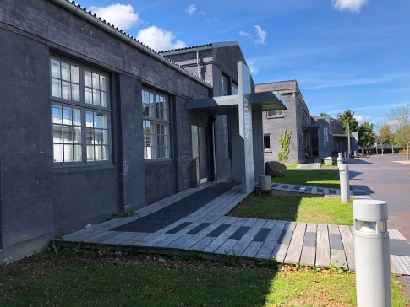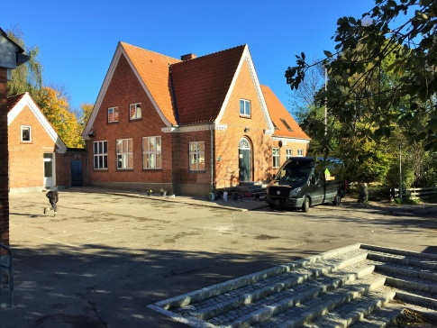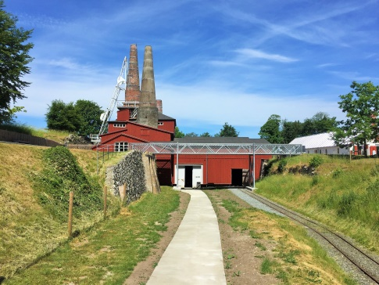
Hillerød Viden og Kulturpark Grønnevang Skole, Nødebo Mønsted Kalkgruber
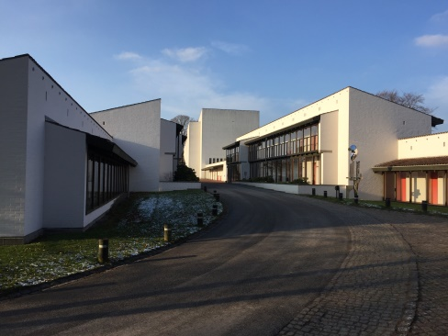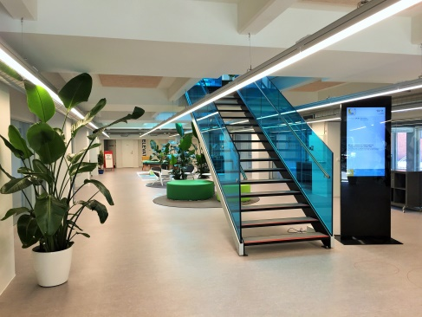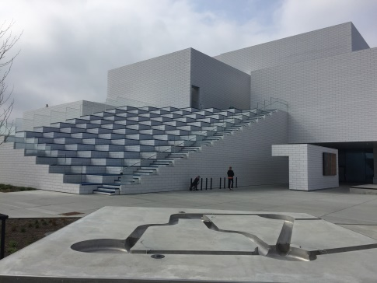
Konventum, Helsingør Svendborg Sundhedshus Lego House
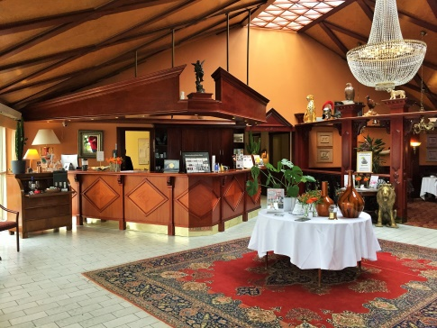 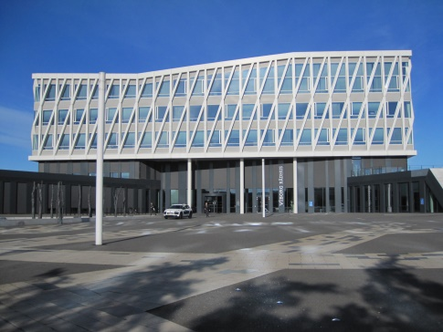 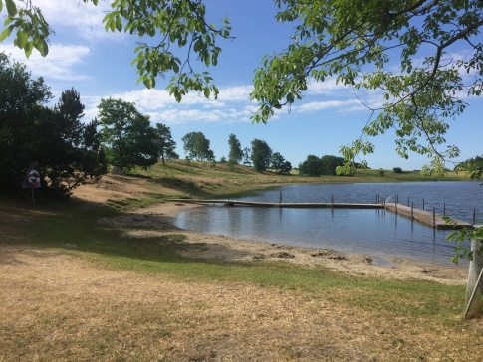
Montra Odder Parkhotel Viborg Rådhus Birkesø, Viborg Kommune

Denne beretning indeholder en redegørelse om Foreningen God Adgangs aktiviteter i 2018. Hovedvægten er lagt på de forhold, der er af betydning for foreningens virke og vilkår, og på de aktiviteter og resultater, som God Adgang har opnået i årets løb.

Indhold

2. Ydelser til medlemmerne og brugere 3
Flere henter rådgivning hos God Adgang 3
Besøg hos handicapråd og kommuner 3
Selvregistreringsmulighed på mobilen og kviksøgning på toiletter og parkering 3
3. Andre aktiviteter 4
God Adgang mærkning af sundhedsbehandlere i Region Hovedstaden. 4
Samarbejde med Blå Flag 4
Tilgængelige sommerhuse 4
4. Internationale konferencer 5
Destinations for all 5
Universal design konference i Vilnius 5
5. Faglige medlemskaber 5
Regeringens Advisory Board indenfor turisme 5
Design for Alle 6
6. Generelt om Foreningen God Adgang 6
Generalforsamling & bestyrelse 6
Foreningens Økonomi 6
Godadgang.dk - Information om tilgængelighed 6

1. Medlemmer af mærkeordningen
I 2018 har 114 steder haft besøg af inspektører fra God Adgang. 108 besøg var bestilt af Region Hovedstaden eller kommuner fordelt på Skanderborg, Viborg, Egedal, Furesø, Hillerød og Svendborg. De 6 private God Adgang mærkede virksomheder i 2018 er indenfor turistsektoren.

Til alle bygninger er der udarbejdet en rapport over tilgængeligheden og ejeren eller de ansvarlige for bygningen har fået forslag til, hvordan tilgængeligheden kan forbedres. Derudover kan alle, der har brug for information om adgangsforhold, finde faktaark om stederne på godadgang.dk.

På godadgang.dk er der 3.116 registrering af funktioner fordelt på 969 steder/bygninger fordelt på 32 kategorier. Der tages stilling til mellem 250-300 spørgsmål pr registrering.

2. Ydelser til medlemmer og brugere

Flere henter rådgivning hos God Adgang

Mærkeordningen God Adgang har altid haft et fagligt fokus i forhold til om en mærket bygning er indrettet, så den opfylder kriterierne i mærkeordningen og/eller i bygningsreglementet. Men i dag rådgiver God Adgang oftere og oftere medlemmer af mærkeordningen på flere niveauer og i forhold til de forskellige processer i et byggeri, en renovering eller en ombygning. Der kan være tale om input til et byggeprogram, tjek af om et tegningsmateriale lever op til BR15/18 eller sparring om løsninger som bygherre/rådgivere har tænkt. God Adgang er således i dag mere end en mærkeordning.

I 2018 har vi bla. kommenteret tegninger og byggeprogram til flere nye projekter som Svinkløv Badehotel, Feriecenter Slettestrand’s Havbadehus, Vandkulturhuset Papirøen, ny daginstitution i Jonstrup, Hareskov Børnehus, Ombygningsplaner for Struer Bibliotek og planer for ændring af adgang til flere praksis/klinikker.

Besøg hos handicapråd og kommuner
Hvert år besøger God Adgang et antal handicapråd for at fortælle om mærkeordningen og foreningens arbejde. Meget ofte skabes den første kontakt og dialog om det videre samarbejde via handicaprådene. I 2018 er handicaprådene i Kolding, Silkeborg, Jammerbrugt, Langeland, Roskilde og Ringkøbing Skjern besøgt. Halsnæs og Norddjurs har været aftalt men er udskudt pga rådenes fyldte dagsordener. Besøg hos Middelfart og Helsingør er aftalt i 2018 og besøgt primo 2019.

Derudover har Rødovre, Furesø, Lejre, København, Silkeborg, Viborg, Vejle, Syddjurs og Skanderborg kommuner inviteret God Adgang på besøg i forbindelse med konkrete drøftelser vedrørende en eller flere af kommunens bygninger eller vedrørende det kommende samarbejde.

Selvregistreringsmulighed på mobilen og kviksøgning på toiletter og parkering
I 2017 lancerede vi mobilløsningen, som er målrettet visninger af registrerede steder, så det er lettere at finde informationer – billeder og tilgængelighedsoplysninger – når man er på farten eller i det hele taget fra mobile devices. Der er blevet taget godt i mod løsningen i 2018.

I sommeren 2018 var vi færdige med de nye visninger af selvregistreringsmuligheden, så der nu også kan laves selvregistreringer via mobil og tablets. Indtil i år har det kun været mulig at benytte selvregistreringsmuligheden via en computer. Den tilpassede visning med en meget enkel og intuitiv navigation gør det lettere for privatpersoner at lave en registrering af et sted, de kender og som de gerne vil dele oplysninger om med andre. Der kan både indtastes oplysninger, lægges billeder ind og gps koordinaten kan hentes direkte på steder. Det er således blevet lettere at udbrede kendskabet til selvregistreringsmuligheden -, - så flere kan benytte den, når de er på farten.

I 2018 fik den mobile version af godadgang.dk en ny facilitet, nemlig kvik søgning på nærmeste handicapparkeringsplads og tilgængelige toiletfaciliteter. En funktion som hele tiden har været i løsningen, men som nu er løftet frem med sit eget ikon. På sigt vil der kunne laves flere præ-fabrikerede søgninger på f.eks. cafe og restauranter.

God Adgang på facebook
Siden oktober måned har God Adgang været på facebook. Der lægges løbende opdateringer ind om God Adgangs arbejde. Derudover har vi siden november hver uge omtalt et God Adgang mærket sted for at øge opmærksomheden om de mange forskellige typer bygninger og oplevelser, som vi kan informere om.

Der er omkring 182 ”synes godt om” og hvert opslag har typisk en rækkevide på 120. Det giver ikke ret mange klik til godadgang.dk, men man må antage at omtalen bliver noteret af de, der trykker synes godt om. Der kommer ca 5-8 nye synes godt om pr uge.
Vi har i det små inviteret venner til at synes godt om, men ellers har vi ikke gjort mere for at tiltrække flere til facebook siden, da den først skal have nogle spændende opslag over et stykke tid. Facebook siden vil jævnligt blive omtalt i nyhedsbreve og på den kommende nye hjemmeside i 2019.

3. Andre aktiviteter

God Adgang mærkning af sundhedsbehandlere i Region Hovedstaden.
Region Hovedstadens projekt, som har til formål at gøre informationen om adgangsforholdene til praksis og klinikker mere detaljeret og lettere at finde for de, der har behov for det, blev søsat i 2015. I efteråret 2018 skrev Region Hovedstaden til alle praksis for at minde om det gratis tilbud om at få klinikkerne God Adgang mærket. 35 nye klinikker meldte sig til, og projektet har nu generet 145 mærkede klinikker. Tilbuddet til behandlere blev udvidet i 2018. Nu kan God Adgang også tage ud og se på potentielle lejemål, når en klinik starter op eller ønsker at flytte. Det har 5-6 klinikker benyttet sig af i 2018.

Også i 2018 deltog God Adgang på Regions Hovedstadens to større arrangementer ”Store Praksisdag” og ”konferencen for Nynedsatte læger” med en stand, som promoverede tilbuddet om en God Adgang mærkning. Især på dagen for de nynedsatte læger, var der interesse for den hjælp, der er at hente i forbindelse med valg af praksislokaler.

Regionsrådet besluttede ultimo 2017 at forlænge projektperiode frem til udgangen af 2019. Der skal skrives en rapport i løbet af 2019 om erfaringerne med projektet, som skal indgå i forvaltningens indstilling til Regionsrådet om en eventuel videreførelse af tilbuddet til behandlerne.

Samarbejde med Blå Flag
Friluftsrådet, der administrerer Blå Flag, har også fokus på gode adgangsforhold til strande, toiletter og parkeringsmuligheder. For at sætte ekstra fokus på tilgængeligheden og øge bevidstheden om korrekt registrering af adgangsforholdene deltog God Adgang i Blå Flags årsmøde for de ansvarlige medarbejdere i kommunerne. Der blev holdt et møde på Sjælland og et i Jylland. God Adgang deltog i møderne som en del af DH’s alliance med Blå Flag og Friluftrådet. Møderne bibragte os en indsigt i Blå Flag ordningen og kommunernes opgaver med at opfylde kriterierne. Der er flere områder, hvor God Adgang vil kunne bidrage til kommunernes arbejde. Det bliver interessant at se, om God Adgang bliver inviteret til at skulle granske nogle af de nye anlægsprojekter for tilgængelighed.

Tilgængelige sommerhuse
Der er cirka ca. 45.000 sommerhuse på udlejningsmarkedet og feriehusene har stor betydning for dansk turismes samlede overnatningskapacitet. Der afholdes ca 20 mio turismeovernatninger i danske feriehuse (ud af i alt 52 mio. turismeovernatninger) svarende til godt 38% (2017). Iflg. Visitdenmark afholdes 8-9 % af de samlede overnatninger i Danmark af mennesker med et handicap. Sommerhusbyggeri er undtaget fra en række bestemmelser i bygningsreglementet – herunder krav om indretning, som bl.a. skal sikre, at mennesker med et handicap kan være og trives i husene.

God Adgang har i en del år forsøgt at påvirke branchen til at øge fokus på salg og markedsføring af tilgængelige feriehuse og tilbudt at God Adgang mærke udvalgte feriehuse, som reelt er tilgængelige og ville kunne indgå i en sådan markedsføring. I de forgangne år er det ikke gået så godt med dette fokus, men i 2018 kom der lidt skub i interessen.

Feriehusudlejernes Brancheforening, Destination Djursland, Visitdenmark og 4 feriehusudlejere mødtes til en drøftelse af udbud og efterspørgsel efter tilgængelige feriehuse. Da udbuddet af tilgængelige feriehuse ikke er særlig tydeligt, og da det ikke er muligt at måle en reel efterspørgsel efter tilgængeligt indrettede feriehuse, besluttede man at lave et mini-formidlings-tiltag på Visitdjurslands hjemmeside, som fokuserer på at beskrive tilgængelige/handicapvenlige oplevelser og overnatning på Djursland. Denne formidling vil kunne genere mere viden om interessen for salg og markedsføring på dette område.

God Adgang ansøger i 2019 om midler til et informationsprojekt, som skal øge viden om og inspirere til at flere indtænker en tilgængelig indretning af deres feriehuse og når nye huse bygges. Universel design, et feriehus som kan bruges hele livet og som vil være lettere at leje ud til flere, vil være nogle af budskaberne i et eventuelt kommende projekt – hvis der kan opnås den fornødne finansiering.

4. Internationale konferencer

Destinations for all
God Adgang deltog i worldsummit-konferencen "Destinations for all 2018" som blev afholdt i Bruxelles den 1. og 2. oktober 2018. Konferencen blev afholdt for anden gang med deltagelse af 400 mennesker fra 42 lande og har fokus på udvikling af turisme for alle. Der var mere end 80 indlæg, som alle handlede om, hvordan man lokalt, regionalt eller nationalt kan øge kundeunderlaget for turismen ved at udvikle produkter, som er interessante for den voksende del af befolkningen, som er berørt af en funktionsnedsættelse. God Adgang har fået skrevet en længere artikel om konferencens indhold, som kan læses på hjemmesiden.
God Adgang holdt et af indlæggene som handlede om hvor vigtig tilstrækkelig information om produkterne er for at mennesker med et handicap eller en funktionsnedsættelse kan planlægge en ferie der passer til rejsegruppen/familien m.m.

Universal design konference i Vilnius
God Adgang var inviteret som taler til konferencen i Vilnius om Universel design sammen med andre nordiske repræsentanter fra Norge, Sverige og Finland. Deltagerne var primært fra byggebranchen og planlægning i offentligt regi. Der var stor interesse for tilgængelighed både i hverdagen og som forretningsgrundlag.
Konferencen bekræftede for os nordiske deltagere at de baltiske lande har fokus på de muligheder et tilgængeligt indrettet produkt eller samfund giver og fuld fart på en udvikling i den retning.

5. Faglige medlemskaber

Regeringens Advisory Board indenfor turisme
I 2018-primo 2019 faldt skift af Danske Handicaporganisationers repræsentant i Turisme Forums ” Advisory Board” på plads, og Sif Holst blev DH’s nye repræsentant. Det er rigtig dejligt, at God Adgangs formand sidder så tæt på turismens indflydelsesrige beslutningstagere, hvor strategier og udviklingen af dansk turisme diskuteres. Advisory Board er en del af lov om dansk turisme, der blev vedtaget den 2.12.2014.

Design for Alle
God Adgang er medlem af Design for Alle og deltager i udvalgte arrangementer om tilgængelighed, når det er muligt.

6. Generelt om Foreningen God Adgang

Generalforsamling & bestyrelse
Der blev afholdt ordinær generalforsamling den 16. marts 2018.

Efter generalforsamlingen så God Adgangs bestyrelse således ud:

- Sif Holst, Dansk Handicapforbund (formand)
- Eva Thybo, VisitDenmark
- Jan Fischer, HORESTA
- Grethe Andersen, Fuglsangcenteret
- Mona Truelsen, Nordic Innovation

Der har været holdt 3 bestyrelsesmøde og en generalforsamling.

God Adgang blev stiftet i 2003 af VisitDenmark, HORESTA og Danske Handicaporganisationer. Foreningens opgave er at tilvejebringe informationer om tilgængeligheden til bygninger og udearealer samt hverve og rådgive medlemmer af mærkeordningen.

Foreningen God Adgang er en socialøkonomisk og upolitisk forening, hvis overordnede målsætning er gennem viden at skabe bedre fysisk tilgængelighed til private og offentlige bygninger samt udemiljøer. God Adgang ejer og varetager driften af Mærkeordningen God Adgang.

Mærkeordningen er en national anerkendt kvalitetsmærkeordning. Den giver pålidelig forbrugerinformation om tilgængelighed og er et værktøj, der giver anvisninger om, hvordan tilgængeligheden kan forbedres i eksisterende byggerier.

Foreningen har eget sekretariat, som har til huse i Handicaporganisationernes Hus, Blekinge Boulevard 2, 2630 Tåstrup. Sekretariatet ledes på 15 år af Ulla Kramer.

Foreningens Økonomi
Mærkeordningen God Adgang er en brugerbetalt ordning. Medlemmer af mærkeordningen betaler et årligt medlemsgebyr for foreningens services og til den kollektive drift af mærkeordningen. Derudover betales for en grundregistrering ved indtrædelse i mærkeordningen og kontrolbesøg hvert 3. år.

Foreningen har ikke modtaget støtte fra fonde siden 2009.

God Adgangs regnskaber er offentlige og man kan rekvirere et eksemplar ved henvendelse til sekretariatet.

Godadgang.dk - Information om tilgængelighed
Foreningens hjemmeside er godadgang.dk. Her kan man finde faktaark om tilgængeligheden til alle registrerede steder. Informationerne er opdelt for hver af de 7 handicapgrupper, som mærkeordningen opererer med og efter bygningstype. Det er således muligt for alle at informere sig om adgangsforholdene forud for et besøg i en given bygning – det være sig eksempelvis en attraktion, et museum, et hotel, et rådhus eller en svømmehal.

Godadgang.dk fungerer som underleverandør af faktaark om adgangsforhold til andre hjemmesider. Der linkes fra godadgang.dk til flere andre sites, så oplysninger om tilgængelighed bliver en naturlig del af den information, man kan finde på en hjemmeside om et sted – sammen med eksempelvis åbningstider, priser, kontaktpersoner m.m. Der linkes bl.a. til visitdenmark.com og sundhed.dk. Mange af medlemmerne lægger link til deres faktaark om tilgængeligheden på egne hjemmesider, så deres gæster/besøgende kan finde oplysninger om adgangsforhold samtidig med at de er i gang med anden informationssøgning om stedet. Faktaarkene om tilgængeligheden findes på 4 sprog.

”God Adgang på farten” der blev lanceret i marts 2017 og suppleret med flere funktioner i 2018, er en mobil og tablet tilpasset visning af God Adgang mærkede steder. Den rummer intuitive søgemuligheder med bl.a. kortvisninger og afstande via gps.

På godadgang.dk kan man også læse om, hvordan man får sine bygninger God Adgang mærket og hvilke serviceydelser foreningen i øvrigt tilbyder sine medlemmer.

